LA NATATION à Paris
La natation est un sport individuel ou collectif.
Elle se pratique en piscine
1°) Le matériel :
- les palmes
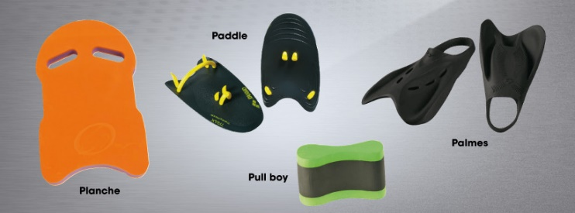
- le tuba
- le pull buoy
- la planche
- les plaquettes
- les lunettes
- le maillot de bain
- le bonnet
- le pince nez
2°) Les bassins :
Il y a deux sortes de bassin
-le 25m sert à certaines compétitions mais surtout au grand public,
-le 50m sert principalement aux compétitions.
3°) Les nages :
Il y a quatre nages :
- le crawl est la nage la plus connue et la plus utilisée. C’est celle -qui va le plus vite.
- le dos crawlé est la seule nage sur le dos
- la brasse est une nage accessible aux débutants mais très complexe.
- le papillon est la nage la plus difficile et la moins utilisée.
Le plus difficile est de coordonner la respiration et les mouvements.
Pour les compétitions on peut faire soit du 50m,100m,200m,400m,800m ou 1500m (individuel). Il y a aussi des relais (collectif)
En sport d’équipe il y a par exemple le Water polo ou la natation synchronisée.
En sports individuels, il y a la natation synchronisée, la plongée ou l’aquagym.
4°) Les piscines à Paris :
Il y a 41 piscines à Paris dont 6 avec des bassins de 50m.
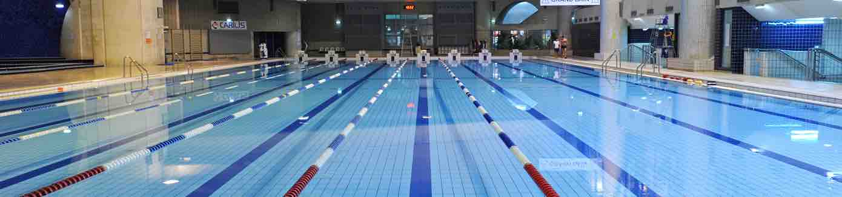
Il n’y a pas assez de piscine pour tous les habitants.

